双流县名班主任工作室——唐玉兰工作室
工 作 简 讯
2015第3期
唐玉兰工作室 2015年5月
━━━━━━━━━━━━━━━━━━━━━━━━━━━━━
目录

◆五月的骄阳…………………………………………………………………2—13

本期视点
★工作室教师聆听台湾专家上课。
★导师为东小家委会成员家校交流。
★工作室成员教育叙事大比拼.

夏意悄至，生机盎然
——记唐玉兰工作室5月第一次研修活动
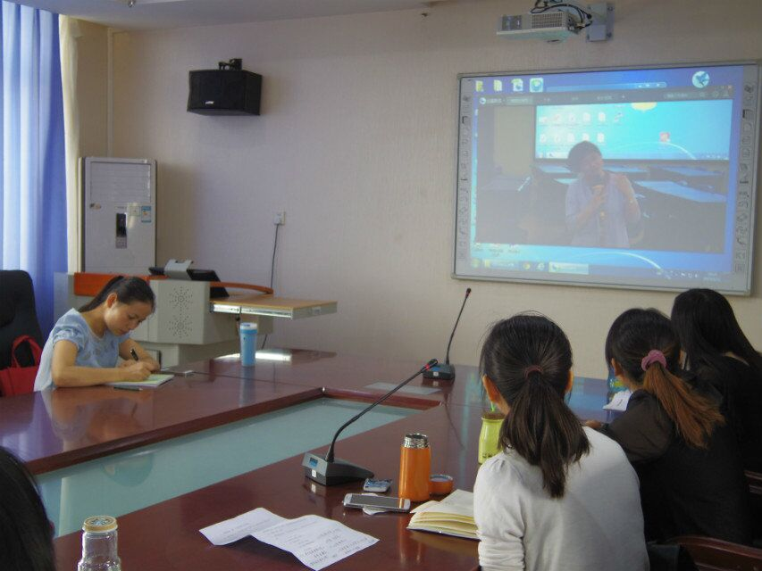

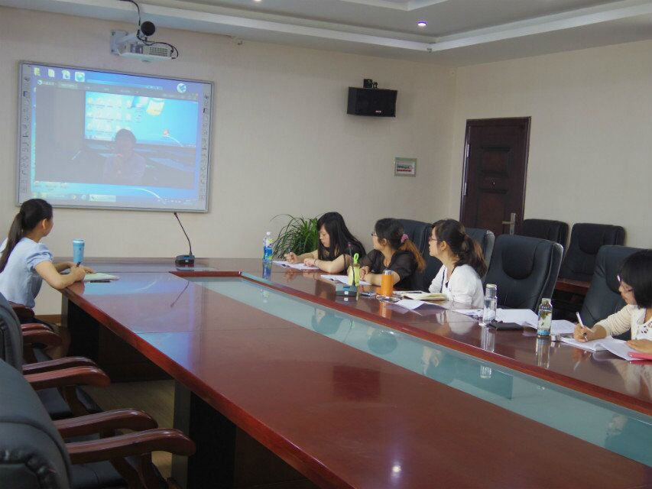
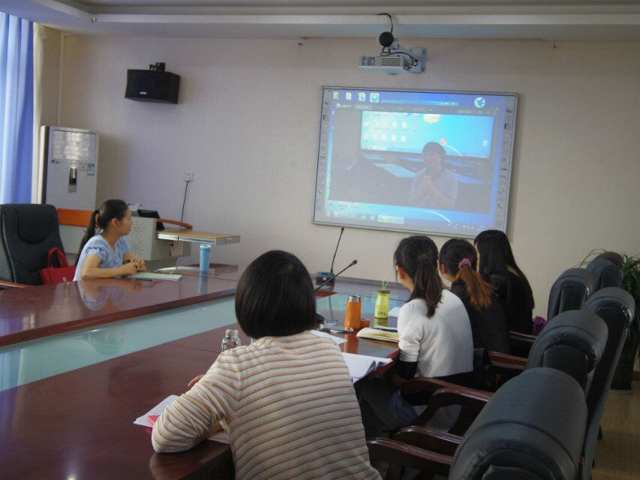

夏意悄至，生机盎然，在明媚的2015年5月12日上午，“唐玉兰工作室”如期进行了研讨活动。六朵来自不同学校的花儿再次齐聚一堂，共同观看了来自海峡那边的声音---即名师宋慧慈老师的一堂别开生面的班会课。
研修活动在唐玉兰导师如涓涓细流却沁人心脾的话语中拉开帷幕。唐老师首先让我们共同观看了名师宋慧慈老师的一堂耐人寻味的班会课。其次，导师唐老师带领学员们就本堂课进行了关于“什么样的教育是真正的教育”的研讨。最后，唐老师对本次研修活动进行了简明扼要的总结。
研修活动在感慨、激动的气氛中落下了帷幕，每一位教师的心中从此又多了一份期盼：即尽自己的努力，让孩子们获得真正有意义的教育，这也是教育最真最美的所在。

沟通从“新”开始——谈谈我的家校交流

——记唐玉兰导师开展双流县东升小学家长委员会讲座

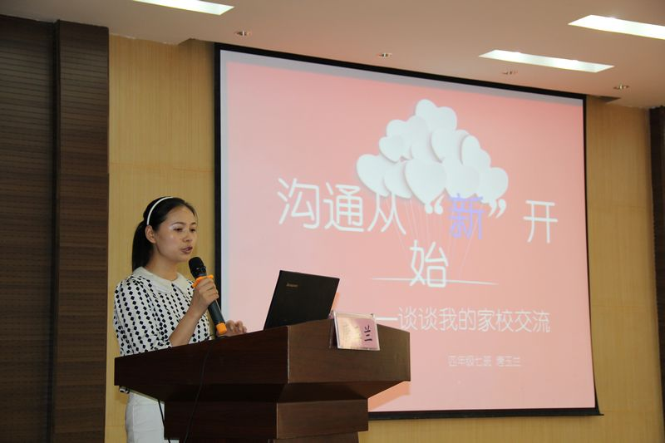

2015年5月19日，双流县东升小学320名班级家委会的成员齐聚在学校多功能厅，共同就教育问题做沟通交流。
县名班主任工作室导师唐玉兰就如何进行家校沟通作了专题讲座，唐老师根据自己班级的切身经验展开交流，就四大板块做到了有效的家校沟通。一、关注你所关注的，那就是爱孩子。二、尊重家长，民主平等。三、搭建平台，创新交流。四、反馈交流，有效促进。可以看出唐老师不仅爱学生，还很关注细节。以活动为载体，促进家校交流的创新性和有效性。让家长们耳目一新，啧啧赞叹东小班主任老师们的创新活动，精心教育。最后唐老师在展示学校教师工作的同时，引导家长如何用多元形式与老师进行有效沟通。
会后，家长们表示明确了家委会的权利和义务，今后要更加积极、智慧地投入家校合作中来，共同努力为孩子的未来奠定良好基础。

工作无小事 事事皆育人
——记唐玉兰工作室5月第四次研修活动

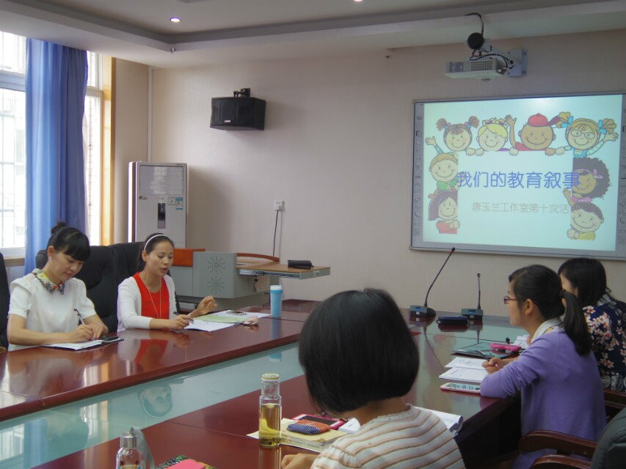

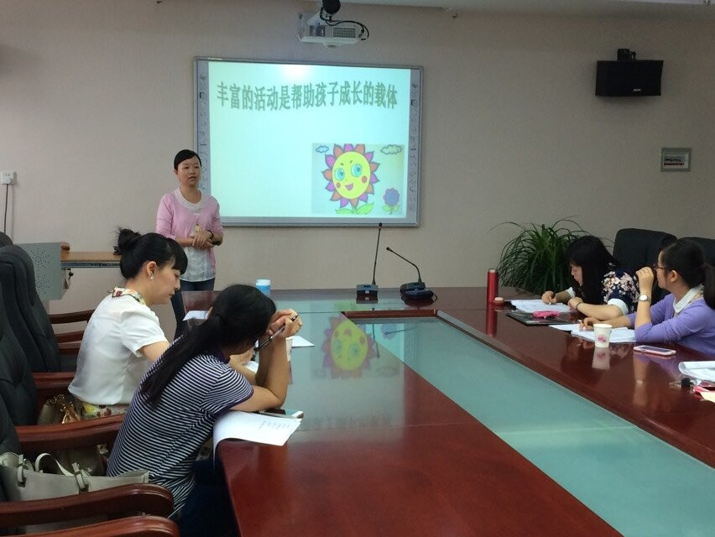

在“唐玉兰工作室”成立的第一次活动中，导师唐玉兰给七个学员分享了一个做好班主任工作的好方法：写班级日志。学员们在日常工作中也渐渐开始尝试。5月26日，工作室成员再聚东升小学，以“我们的教育叙事”为主题，各自对近期写的一篇班级日志做了详细、深入的分享和交流。教师发展培训中心高老师莅临参会，对本次活动给予了高度地肯定。
活动过程中，工作室全体成员采用多种形式分享了自己的班级日志，有文字、有图片、有PPT，可谓准备充分。从内容方面来看，各学员也是各有千秋。东升小学林红霞老师以时间序列讲述了自己班级开展的各类丰富多样、新颖别致的活动，真正做到了“寓教于乐”，为学员提供了一个“搞活班级”的范本。其它五位学员和唐玉兰导师分享的则是从一个事件衍生出的感悟或者反思，有的是面向全体学生，有的是面向个别孩子，有的是面向全体家长，有的则是面向个别家长。每个学员的分享都十分真实、用心，学员们的讨论也非常的深刻，连高老师都多次感慨，这次活动让她收获颇丰。
活动的最后，高老师进行了总结，在高度赞扬本次活动后，也对学员提出了更高的要求，对工作室的活动开展提出了中肯的建议。
正如师傅所说的：工作无小事，事事皆育人。虽然教育的道路漫长而崎岖，但是千里之行始于足下，用心记下这一路上的沟沟坎坎、风风雨雨，今后的路会越走越顺畅。
我们的故事每天都在上演，我们的故事值得回味，我们的故事需要不断总结反思，我们的故事还要继续：
教育叙事一：
作者：唐玉兰
5月5日 晴 星期二
本学期，我们很注重孩子们的“读写结合”的训练。所以，写片段的时候比较多，这样很有利于老师了解学生的生活、心理的方面的状况。上周就有一个孩子写了一段话让触及了我的思考。
当天咱们是练习“中心词具体化”这一个练笔内容，我出了好几个题目，让孩子们自己选择一个题目写一段话。向学选择的是将“热情”这个词具体化，写话虽然比较简单，但是却发人深思。他写到：
我到了冬冬家做客，哇！他们家人可真热情啊！我进了门还在很不好意思的换拖鞋，冬冬看见对我说：“都是同学别见外。”我这才放下心来，他妈妈又连忙拉我走入客厅在沙发上坐，还给我削了一个大大的红苹果让我吃了好长时间。我们一起玩到了下午，我才依依不舍的离开了。回到家，我在想为什么别的同学的爸爸妈妈对我很好。但是我的爸爸却有时会凶凶的打我，骂我。我想俗话说的好：打是情（亲）骂是爱，我很理解爸爸，我爱爸爸！（写此文并没有想损坏向爸爸形象的意思，希望向爸爸不要介意！谢谢你的宽容。）
虽然这个儿子回到家以后这些内容与“热情”这个中心词没有关系，但是我很高兴我看到了一个孩子的内心的宽容。
家长们，我们生气时可以发火，给最亲近的人伤害，但是我们最亲近的人却能无数次的容忍，谅解！尤其是我们的孩子，无论你怎么骂他，打他。后来他却还是会说“我爱你，”这让我们大家都有些酸楚。记得苏霍姆林斯基说过这样一句话：不理解孩子的内心世界便没有教育的文明。
（以此文献给我所有的家长们！感谢向学，孩子你给了我们触动。）
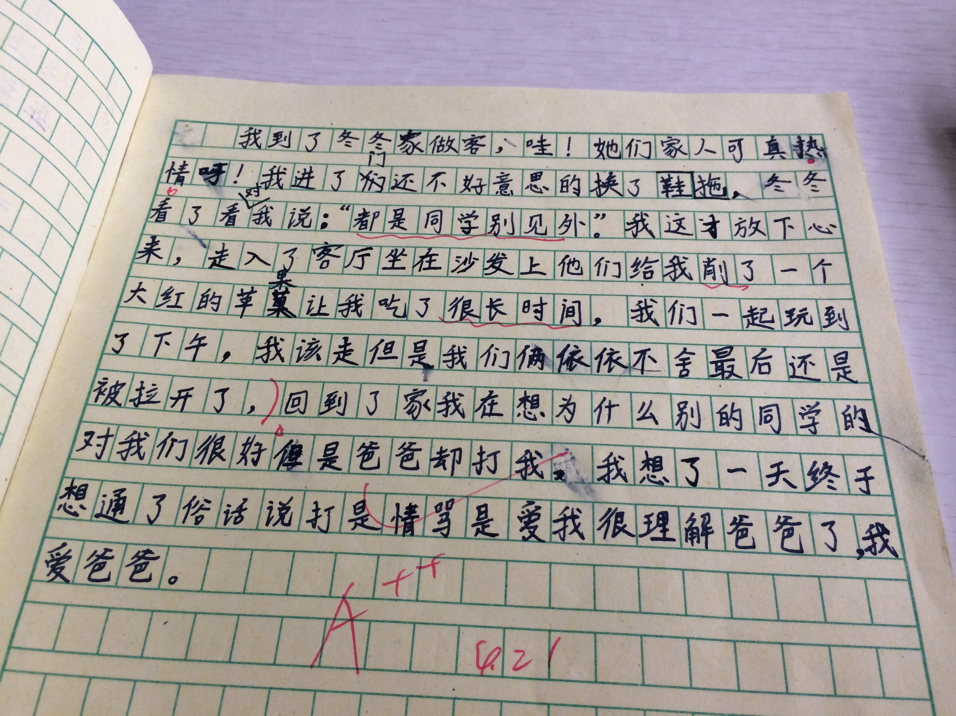
教育叙事二：
作者：王凤英
4月15日 晴 星期三
今天的我犯了一个极大的错误，事情源于我的班级，我每天都在为孩子的卫生习惯而头疼，坐在第一排的孩子是我班上特殊的双胞胎，从小由于身体不好，个儿小，也长得非常瘦弱，在学校从来不主动写作业，只要是写，两孩子就开始玩，或是发呆，如果写，那肯定是慢到了我的极限，我发觉我没有那么多时间来讲究这两个小家伙，我几乎已经习惯了他们的这种懒散，在不停的教育中，我打算放弃了，面对两个孩子我是痛苦的，可两孩子还是有特长的，特别爱画机器人之类的东西，我常常劝我自己，人家出生就已经是优秀的了，慢慢来吧。
我班孩子特别调皮，因为有一个管不住自己的，有几个没有收拾的，或许是我想在我面前我好管理，于是他们都来到了第一排，今天走进教室，教室里第一排简直是太脏了，我亲自清理，也叫来了班委，心里舒坦了，谁知道过了两节课回来，第一排又变得一片狼藉，我就已经很生气了，叫孩子马上捡起，当我转了一圈之后回来，一个孩子不但没有清理垃圾，反而在桌下和纸屑玩，我气不打一出来，我一把抓起那个孩子，大吼一声：“你到底想干什么？不读书爬出去！”随着话音一落，我一松手，孩子或许是吓住了，或许是弱不禁风，一个踉跄就一头撞在了桌角，看着孩子一脸痛苦的狰狞，我知道出事了，我的心有些不安，但是没有安慰孩子，因为我还在气头上。课是没有办法接着上了，孩子们都读书吧！我把他拉了出来，天啊，额头上一个大包已经悄然冒出，我的火，我的气顿时烟消云散，走，马上到医务室，医生说没有事，但是包今天肯定消不了，我怎么给家长交代呢？？我筹足不安了！虽然我不喜欢这样的孩子，但是孩子都是父母的心头肉啊，当妈之后就很能理解母亲的心理，我不断的反思，我错在哪里？第一，无论怎样孩子受伤了是因为我，即使有万种理由也是我不对，犹豫很久，我拨通了家长的电话，我非常诚恳的给家长到了歉，虽然家长没有说什么，但是我能感受家长的难受，或许是因为孩子还在我的手里，家长不会怎样，有一天呢？这件事真的让我久久不能平静，哪次出事不是因为负责人的老师，不负责人的老师就永远不会有这样的事情，脏就脏吧，乱就乱吧！可是我每天都在讲，孩子还是没有做到保持教室的洁净，小小的卫生都做不好，我还是应该反思我的教育问题出在哪里了？

教育叙事三：
作者：高雅
2015年5月10日 晴

随着天气越来越炎热，孩子们也越来越心浮气躁。上课的时候孩子们的眼睛也时常望着窗外的蓝天与白云，精神老是集中不起来。我想，气候的炎热也是对教育的一项重大的挑战。
于是我尝试做了一个小小的改进，试着做了一项孩子们感兴趣的奖励活动：每天孩子们上课和作业的表现以小组为单位进行奖惩。比如：做得好的小组，每天快放学的时候就在黑板上奖励一颗星，到周五来总结。得到最多星的小组，每一个小朋友有一枚小小的印章，可以兑换奖励。如果每一个小组都得到3颗星及以上，那么老师就和小朋友一起玩一个游戏，或者在班上举行一个孩子们感兴趣的比赛。
当我在班上宣布这个消息的时候，孩子们都欢呼雀跃了。亮晶晶的眼睛里面写满了兴奋。整整一周，孩子们都表现的非常好。到了周五，我奖励孩子们玩了一个我小时候常玩的小游戏：一二三 木头人。孩子们开心极了，都说，和老师一起玩很快乐，很幸福。
我对此深怀感触，其实，教育不仅仅是让孩子们学会基本的知识与技能，还可以带给他们快乐的记忆。我想，真正的教育培养出来的孩子一定是鲜活的，有生命力的，而不是只知道读书与考试的“机器”。

教育叙事四：
作者：张艳
付出一分爱,收获十分爱
班里有个特殊的孩子，她来自北京，是个早产儿，生下来不到两斤，花费了大量的金钱和精力才健康长大。孩子的妈妈原来是一名翻译，为了照顾孩子辞去光鲜的工作来到双流，来到了我的班级。开学第一天，孩子的妈妈就拉着我说了很多，归结为一句话——孩子很特殊，希望多加关注。一段时间后问题随之而来，孩子很好动，上课不能专注，但心灵特别脆弱，经不起一丁点儿批评，我分析这可能跟家长的过度关注和保护有一定关系。针对这个问题，我一直给家长做工作，希望她能明白，孩子将来要踏入社会，需要具备基本的受挫能力，家庭教育应该更大气。三年以来，家长和孩子都有所变化，但效果仍不显著，直到有一件事情以后......
4月的一天，我接到这个家长的短信，说有事回乡下老家一趟，孩子昨天夜里有点感冒，如果今天有什么情况麻烦我照顾一下。说巧不巧，一节课后，这孩子就到我办公室告诉我说肚子有点儿疼。我大致了解了一下孩子疼痛的位置和情况，不是特别严重，但也不能坐视不理，可是她家长又不在，他们一家远道而来，在这里又无亲无故，该怎么办呢？权衡再三后，我决定带孩子去看医生。不是上、放学时间，学校周围不好打车，于是我骑上我的自行车带孩子去看了病，回学校后孩子特别真诚地对我说了一句：“谢谢张老师！”
那天放学后，我收到了这位家长的信息，她再三感谢我，还说了一句：“我们会永远记住这件事的，您是一位好老师，我们很感动，发自内心的。”大部分时候，教师是幸福的，我们会收获很多的赞美和认同甚至崇拜，来自学生、也来自家长，但这番感谢的话却与众不同，我自认为我只是做了一件自己应该做的小事，却收获了如此赞誉。更多的“回馈”接踵而至，孩子似乎越来越坚强了，上课受到批评下课也一样笑嘻嘻来找我聊天。家长更是无条件支持工作，无论什么事情她总说：“张老师，你放心，需要我的地方我就上，你上班够累了，不需要再为这些操心，交给我吧。”除了这些之外，这件事情还给我带来了一些意外的收获，这个家长是我班的家长委员会会长，在家长当中，很有人气，她的认可会带动其他的家长，让我的工作更加顺利的开展，家校合作畅通无阻，教育效率才会事半功倍。
在我骑车载孩子去看病的那一刻我什么也没想，只是希望孩子的病快好，也是对一个独在异乡的母亲的体谅，我只做了一点点，付出了自己的一分爱，但孩子和家长所给予的回报，却远远超出我的想象。也许最近困惑我的那个难题有了答案，如何才能做一个“轻松而高效”的老师，给孩子一个“快乐而有价值”的童年？那就是用行动去爱孩子，让他们真真实实感受到爱，如果真的做到了，还愁什么学习？愁什么习惯？.......今天的例子证明，他们也会用行动回报我们的爱。

